与您分享安装地热的方法。

一，准备工作

安装地热前需要做一些准备，比如材料配置，依据专业的设计方案来进行选材配置，比如，地热管分为（PE-RT聚乙烯）、（PB聚丁烯）（PEX交联聚乙烯)。如集中供暖可以选择耐高温PB管材、独立采暖适宜选择PERT阻氧等，分水器有条件可以选择智能型的。其次不要忽略地下面的挤塑板，绝热板材宜采用聚苯乙烯挤塑板务必符合以下要求：1、密度不应小于20kg／m。2、导热系数不应大于O.05W／(m.K)。3、压缩应力不应小于lOOkPa。

二、基本施工工艺

方案设计→材料进场→分水器固定安装→主管连接→铺设保温层、反射膜→地暖盘管→连接分水器→根据施工图进行埋地管材铺设→边角伸缩缝设置→中间验收（地暖盘管打压）→合格后豆石回填施工→回填完毕进行（二次试压）→整体系统调试运行。以上基本的地热安装方法，可能有些公司的施工工艺不太一样，但万变不离其宗，地暖施工准则都是一样的。

地热怎么安装一、地暖主管道固定安装连接。

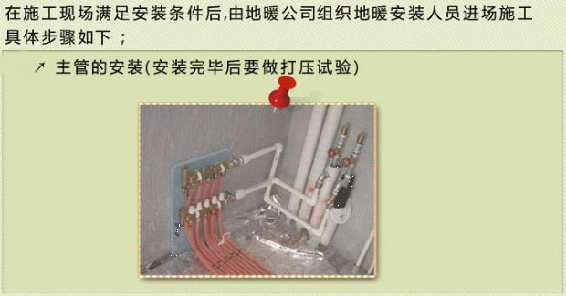

地热怎么安装二、地热分集水器固定安装连接。

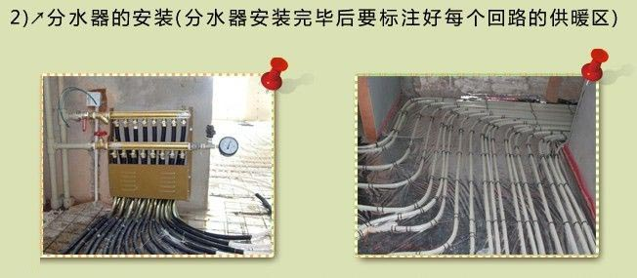

三、地热保温板隔热层铺设。

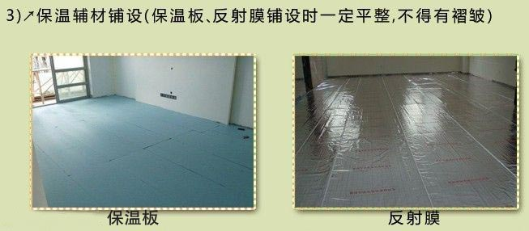

四、地暖盘管施工。

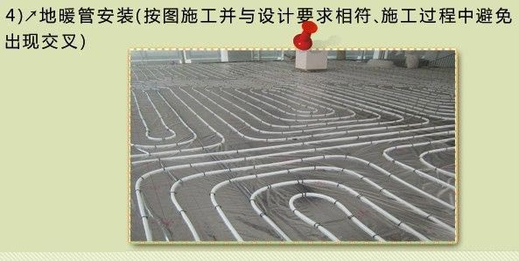

五、地热打压试验。

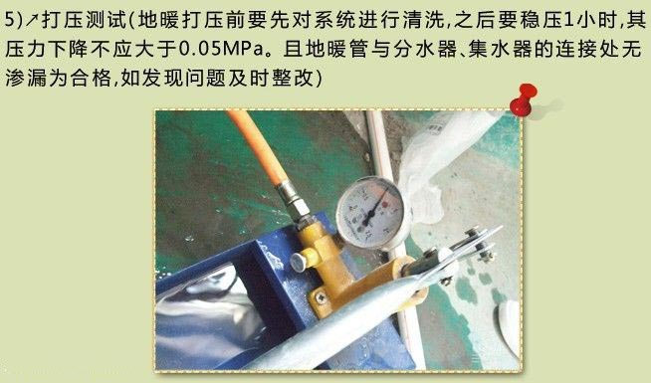

地热怎样安装？最后是豆石回填施工。
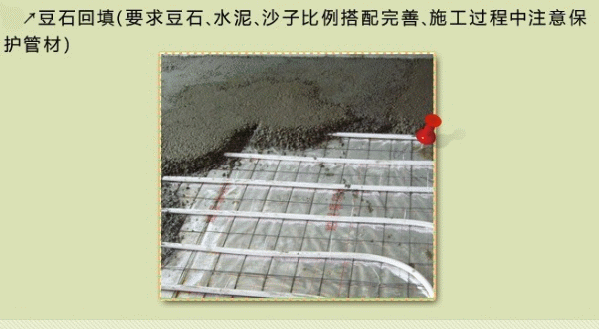

地热安装不仅需要专业技术支撑还要求防微杜渐，可谓细节决定成败

1.独立采暖用户在安装燃气壁挂炉前须考虑烟道安装以便将来维修方便，尽量避免增加延长管。

2.地热安装前水电改造工人应沿墙角走，或进行地面开槽。

3地热安装前应做好防水。

4.分水器一般安装在卫生间或厨房。

5.无腿家居下面不建议铺设地暖系统。

6.地热安装完毕的后续装修过程中业主应提醒装修公司做好成品保护工作。

